教学进度和计划表编制录入流程及注意事项
请各任课教师登入教务管理系统---- 信息维护----教师教学日历维护----录入教学进度和计划表。具体流程如下：
第一步：登陆系统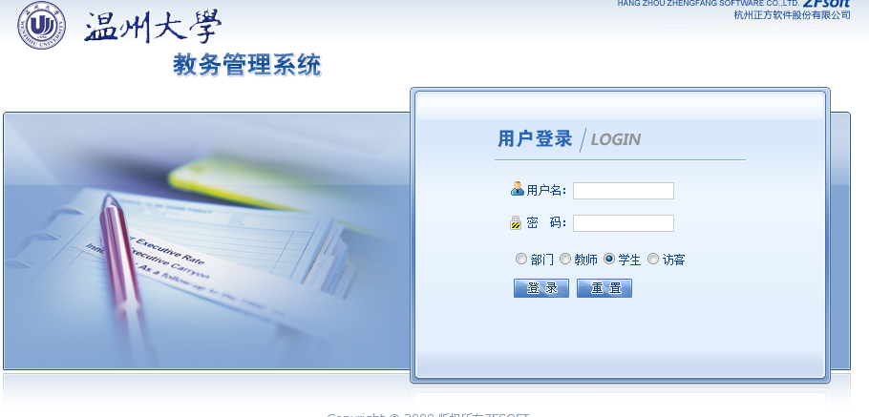

第二步：选中信息维护栏，点击“教师教学日历维护”
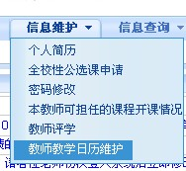

第三步：在教师教学日历维护窗口中，选择“学年、学期、课程”后，将相应课程的进度与计划表填写完整。

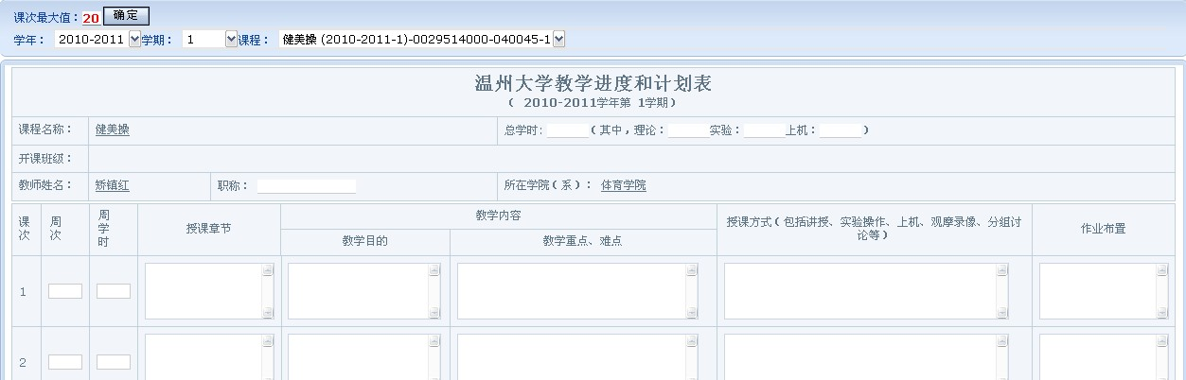

第四步：点击保存，多门课程操作方式相同。
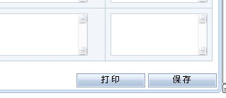
第五步：点保存、打印后，生成如下电子版进度和计划表

注意事项：
1)周次、周学时用阿拉伯数字，如：1、2、3等。其他符号均不能使用，如—、\、*等。
2)周次：最多2位数字；周学时：最多4位数字；授课章节：最多100个汉字；教学目的：最多500个汉字；教学重点、难点：最多500个汉字：授课方式：最多200个汉字：作业布置：最多200个汉字。
3)课程安排无论从第几周开始上课，均在课次1开始录入教学进度表，周次和周学时按照实际情况录入即可。

